Выезжая на маломерном судне на рыбалку или отдых, будьте внимательны!
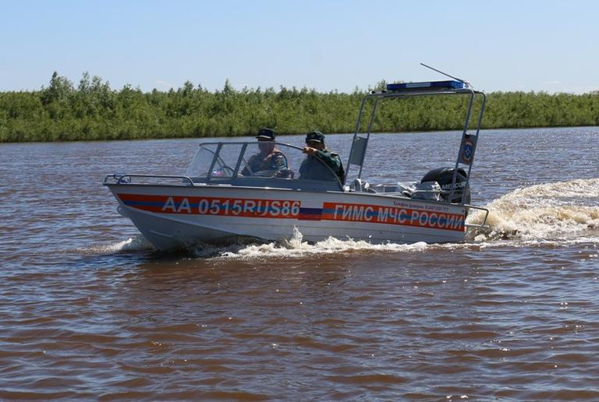
Выезжая на маломерном судне на рыбалку или отдых, граждане зачастую пренебрегают правилами безопасного поведения на воде и тем самым подвергают опасности свою жизнь.
Перед выходом на воду проверьте исправность мотора и корпуса лодки. Не забудьте взять с собой мобильный телефон, удостоверение на право управления маломерным судном.
Рекомендуется передвигаться на лодках только в светлое время суток и возвращаться обратно тем же маршрутом. Опасно ездить на рыбалку одному; желательно на двух плавсредствах и более.
Обязательно надевайте на себя спасательный жилет, возьмите с собой средства спасения.
Не садитесь в лодку пусть даже при слабом ветре, а также в условиях ограниченной видимости. Откажитесь от алкоголя: зачастую именно употребление спиртного приводит к несчастным случаям.
Во время плавания не передавайте управление моторной лодкой другому лицу без соответствующей подготовки и документов, особенно детям.
Помните, что вас ждут дома родные!

